**Desarrollo de aplicaciones móviles**

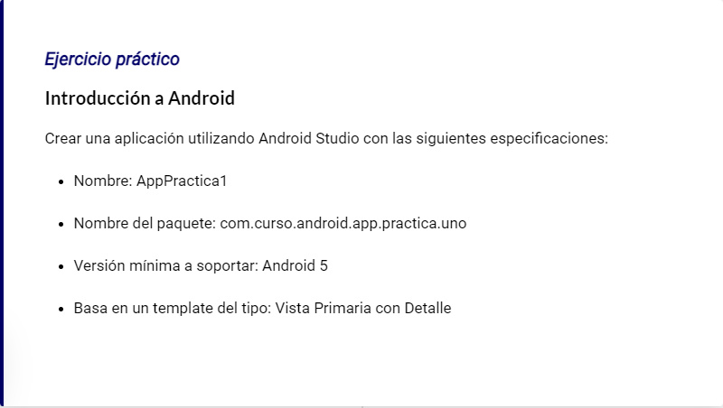

*Utilizando la versión de Android Studio 2022.3.1 no se encuentra el Template requerido (vista primaria con detalles)

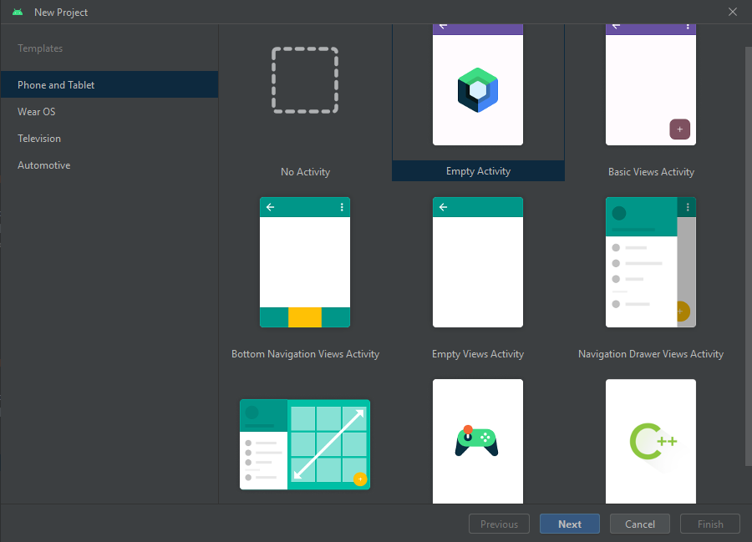

Voy a utilizar Responsive View activity para continuar con el ejercicio.

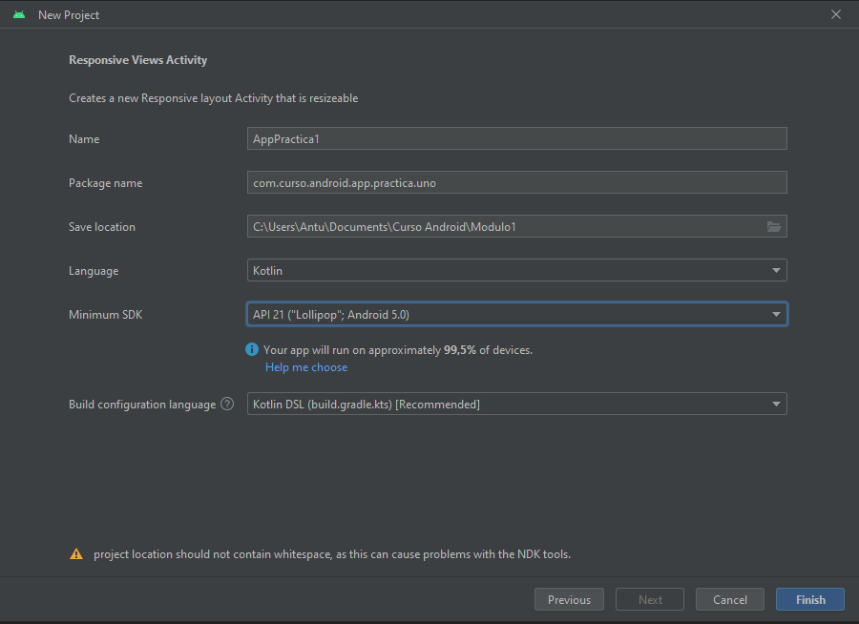

-------------------------------------------------------------------------------------------------------------------

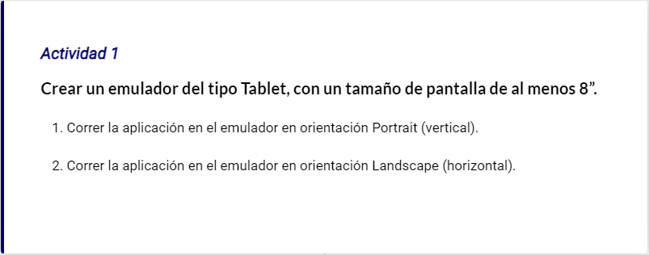

Vista Tablet_Portrait

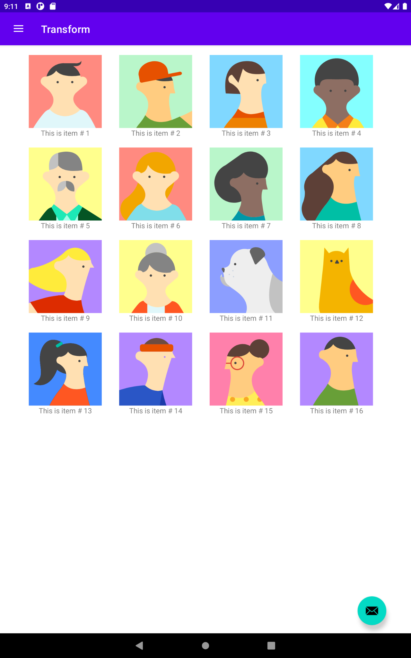

Vista Tablet_Landscape

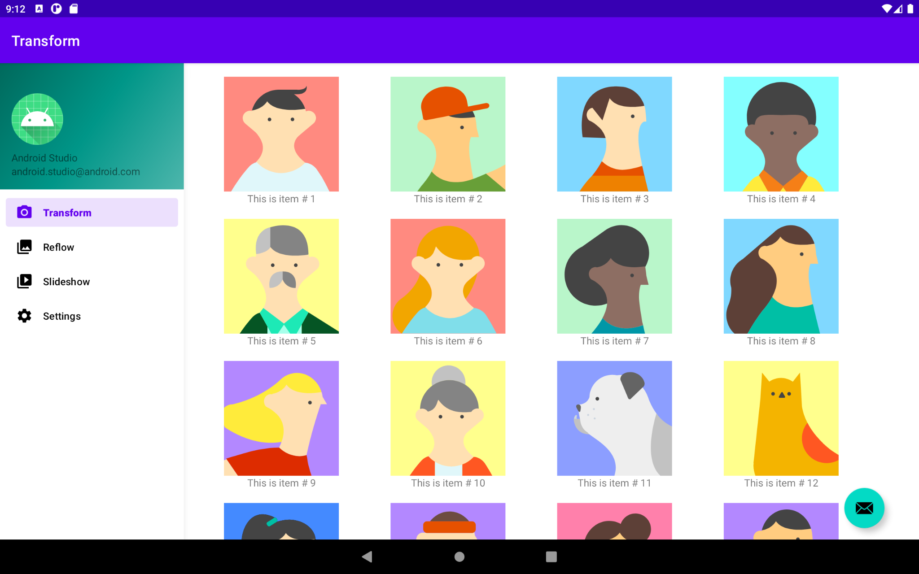

-------------------------------------------------------------------------------------------------------------------

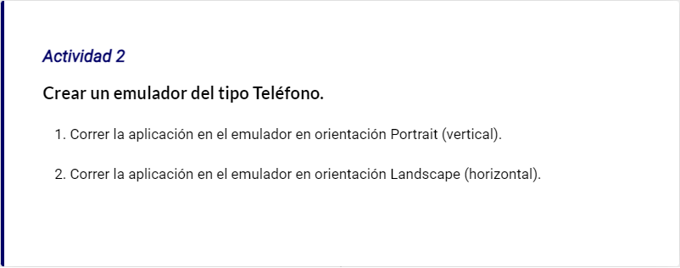

Vista Telefono_Portrait

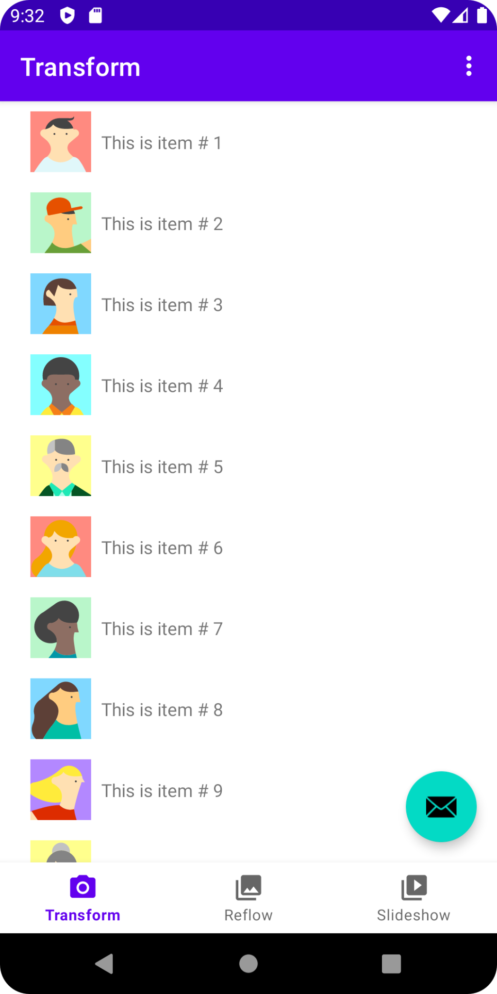

Vista Telefono_Landscape

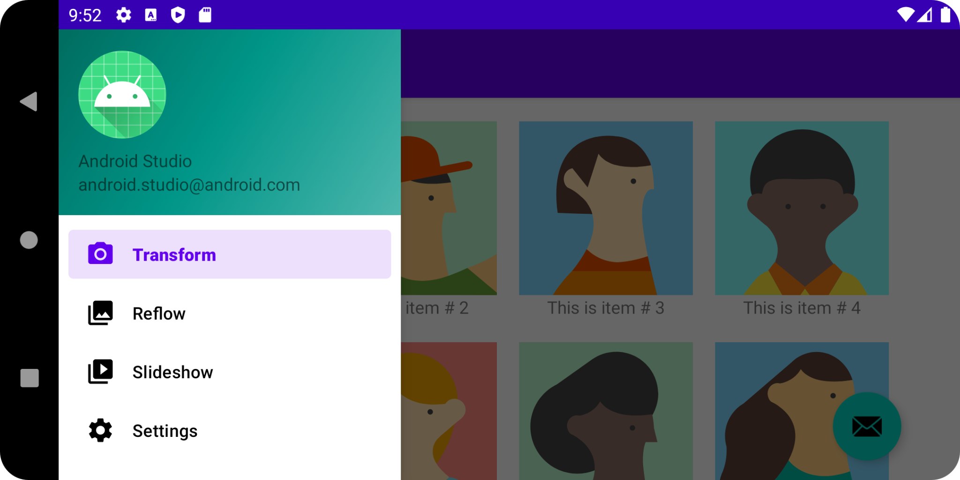

------------------------------------------------------------------------------------------------------------------

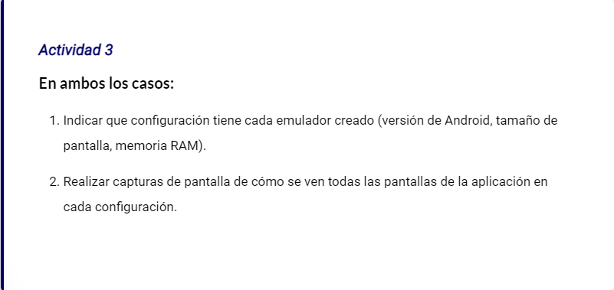

**Tablet**

Nexus10 / API 30 / Ram 1536Mb

**Teléfono**

Pixel3 / API 30 / Ram 1536Mb

*Se observan los Screenshots en las actividades anteriores.

-------------------------------------------------------------------------------------------------------------------

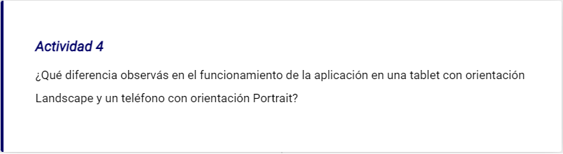

La disposición del menú se puede apreciar de diferente manera según el espacio disponible en la pantalla de cada dispositivo.

-------------------------------------------------------------------------------------------------------------------

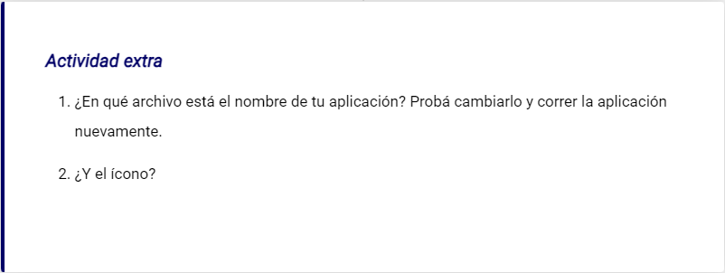

El nombre de la App se puede en el Manifest, junto al resto de los datos que el sistema operativo debe conocer.

**Manifest > application > android:label= "@string/app_name"**

app_name se encuentra definido en un String, dentro de los Recursos, y es desde alli donde lo podemos modificar. También podemos definirlo directamente en el Manifest, aunque no es una buena práctica.

El icono de nuestra app, lo vamos a encontrar en la carpeta mipmap dentro de los recursos.